Спасатели проводят профилактические рейды в жилом секторе
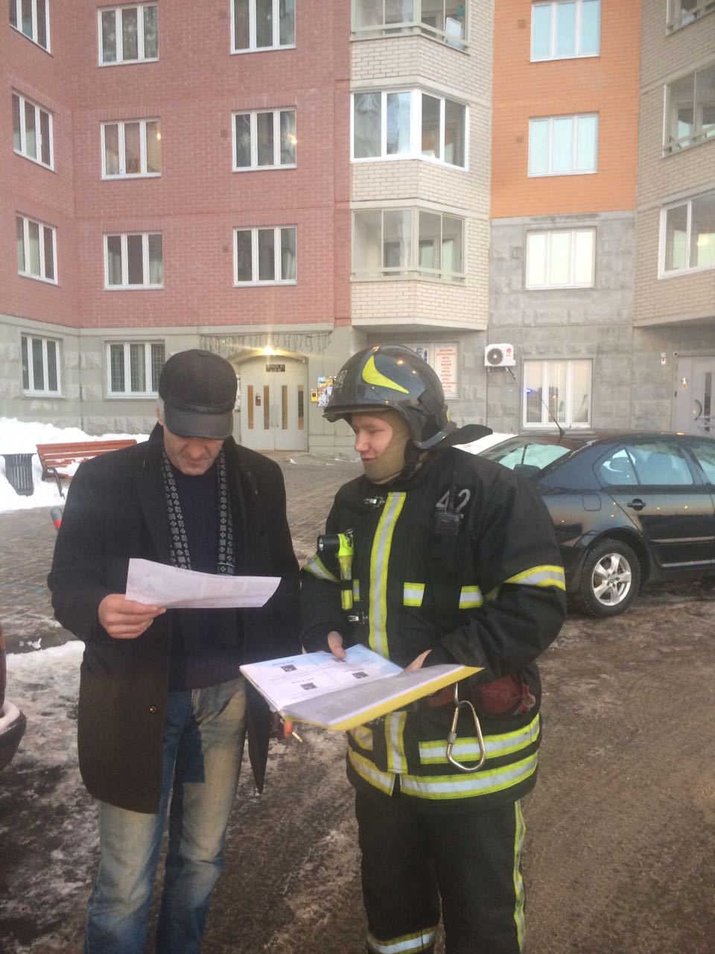

В рамках профилактической работы, а также организации и проведения мероприятий по профилактике пожаров в жилом секторе и на объектах инфраструктуры пожарные и спасатели 42 пожарно-спасательной части проводят профилактические рейды в частном жилом секторе ТиНАО, во время которых сотрудники федеральной противопожарной службы распространяют памятки, экспресс-информации на информационных досках, щитах жилых домов, а также на улицах поселений округа.
Во время рейдов пожарные и спасатели проводят инструктажи с населением; напоминают правила пожарной безопасности в быту, поскольку таких пожаров происходит больше по статистике; разъясняют основные причины пожаров, а также доводят порядок действий граждан при пожаре.

Уважаемые жители и гости столицы! Главное управление МЧС России по г. Москве напоминает о необходимости соблюдения правил пожарной безопасности. Помните, что от этого зависит Ваша жизнь, жизнь Ваших близких и сохранность имущества. В случае обнаружения пожара звоните по телефонам «101» или «01».

Пресс-служба Управления по ТиНАО ГУ МЧС России по г. Москве

